Чтобы предотвратить несчастный случай, необходимо строго соблюдать правила пользования пиротехническими изделиями.
Не стоит приобретать их на оптовых рынках, в подземных переходах или электропоездах
Нельзя использовать игрушки с поврежденным корпусом или фитилем
Недопустимо:
- использовать пиротехнические игрушки в жилых помещениях – квартирах или на балконах,
- под низкими навесами и кронами деревьев
- носить такие изделия в карманах
- направлять ракеты и петарды на людей
- подходить ближе, чем на 15 метров к зажженным фейерверкам
- бросать петарды под ноги
- поджигать фитиль, держа его возле лица
- использовать пиротехнику при сильном ветре.

Помните!
Запускать пиротехнику можно только в присутствии взрослых и с их разрешения.
Мы расположены по адресу: 215047 Смоленская область, Гагаринский район, с. Карманово, ул. Октябрьская д.8
Телефон: 8 (48135) 77859
СОГБУ «Гагаринский социально-реабилитационный центр для несовершеннолетних «Яуза»

Техника безопасности при запуске фейерверков

Карманово

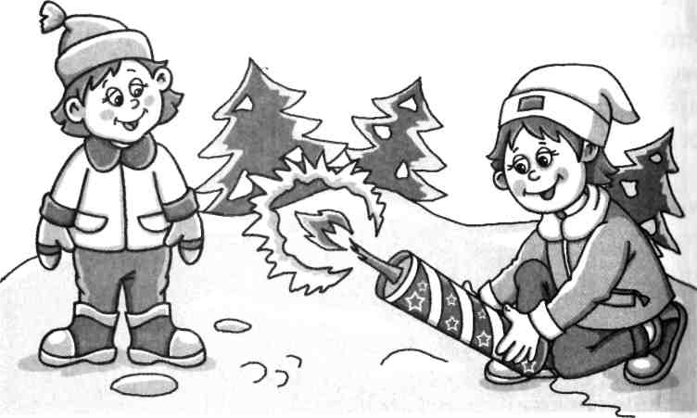

Инструктаж правила пользования пиротехникой
(бенгальские огни, ракеты, петарды, взрывпакеты)

Новый год — самый весёлый и долгожданный праздник. Но чтобы праздник не был испорчен, необходимо соблюдать правила пожарной безопасности.
Ёлку нужно установить так, чтобы она не мешала свободно ходить по комнате и стояла дальше от батарей отопления. Нельзя украшать ёлку легковоспламеняющимися игрушками и горящими свечками.
Перед тем как повесить на ёлку электрическую гирлянду, её нужно обязательно включить и проверить. Если вы почувствовали запах жжёной изоляции либо обнаружили, что провода сильно нагреваются или плавятся, пользоваться такой гирляндой нельзя.
Чтобы предотвратить несчастный случай, необходимо строго соблюдать правила пользования бенгальскими огнями, фейерверками, петардами.
Нельзя использовать пиротехнические игрушки в квартирах, на балконах, под низкими навесами и кронами деревьев. Они не просто горят, а ещё и разбрасывают искры в разные стороны. Это может вызвать пожар.
Крайне опасно носить такие изделия в карманах, направлять ракеты и петарды на людей, подходить ближе чем на пятнадцать метров к зажжённым фейерверкам, бросать петарды под ноги, поджигать фитиль, держа его возле лица, использовать пиротехнику при сильном ветре.
Помните!
Не стоит приобретать пиротехнику на оптовых рынках, в подземных переходах или электропоездах. Нельзя использовать пиротехнические игрушки с повреждённым корпусом или фитилём. Крайне опасно носить такие вещи в карманах. Взрывчатое вещество в некоторых пиротехнических изделиях самовоспламеняется уже при температуре 37 градусов, поэтому петарда может взорваться прямо у вас в кармане.
Чтобы предотвратить несчастный случай, надо строго соблюдать правила пользования пиротехникой.

- Нельзя использовать пиротехнику в домах и квартирах, на балконах, под низкими навесами и кронами деревьев. Пиротехнические игрушки не просто горят, а ещё и разбрасывают искры в разные стороны. Это может вызвать пожар.
- Нельзя направлять ракеты и петарды на людей.
- Нельзя подходить ближе, чем на 15 метров, к зажжённым фейерверкам.
- Нельзя бросать петарды под ноги людям и животным.
- Нельзя поджигать фитиль, держа его возле лица.
- Нельзя использовать пиротехнику при сильном ветре.
Чтобы избежать несчастья, надо относиться к этим правилам ответственно и серьёзно.

